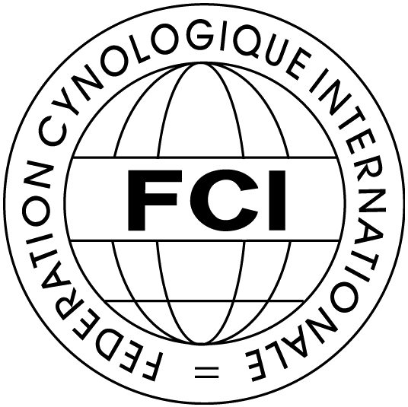 | Federation Cynologique Internationale (FCI)  Kennel Union of Moldova (UChM)  August 16-17-18 2019 Tiraspol, Moldova

Class | 16-08-2019  CACIB-FCI | 17-08-2019  CACIB-FCI | 18-08-2019  CACIB-FCI | 17-08-2019  CAC-Moldova | 18-08-2019  CAC-Moldova | 2 Gr  16-08-2019 | 3 Gr  16-08-2019 | 5 Gr  16-08-2019 | 8 Gr  16-08-2019 | 9 Gr  16-08-2019
BABY (3 - 6 months)
PUPPY (6-9 months)
JUNIOR (9-18 months)
INTERMEDIA (15-24 months)
OPEN (since 15 months)
WORKING (since 15 months)
CHAMPION (since 15 months)
VETERAN (since 8 years)

Breed* |  |  |  |  |  |  |  |  |  |  |  | Male*
Color* |  |  |  |  |  |  |  |  |  |  |  | Female*
Dog’s nickname*
Pedigree No* |  |  |  |  |  |  |  |  |  | Date of birth*
Mark / Chip*
Sire: name, pedigree No. *
Dam: name, pedigree No. *
Breeder*
Owner*
Address (street, zip, city, country) *
Phone* |  |  |  |  |  |  | e-mail*
Date

Tо enter a dog to the champion class a copy of international or national championship certificate is obligatory.
To enter a dog to the working class a copy of international working certificate is obligatory.
In other case a dog will be entered to the open class.

Датой определения возраста собаки является день экспонирования собаки на выставке.
Без копии рабочих сертификатов и чемпионских сертификатов собака регистрируется в открытый класс.

ОТВЕТСТВЕННОСТЬ ЗА ПРАВИЛЬНОСТЬ ЗАПОЛНЕНИЯ НЕСЁТ ЗАЯВИТЕЛЬ!

ВСЕ ПУНКТЫ ЗАЯВОЧНОГО ЛИСТА ЗАПОЛНЯТЬ ТОЛЬКО НА АНГЛИЙСКОМ ЯЗЫКЕ!!!
ЗАПОЛНЕННЫЕ СОГЛАСНО ВНУТРЕННЕЙ РОДОСЛОВНОЙ ПРИНИМАТЬСЯ НЕ БУДУТ!!!

Tel+viber: +37377881717, +37369101925 E-mail: tirasksp@gmail.com

http://www.ksp.idknet.com/

